# 特邀报告||清华大学高跃：超图计算【标题】

2024年12月10日晚，**GraphME**团队举办了一场线上讲座，特邀清华大学的高跃教授就“超图计算”这一主题，为实验室师生带来了精彩的报告。

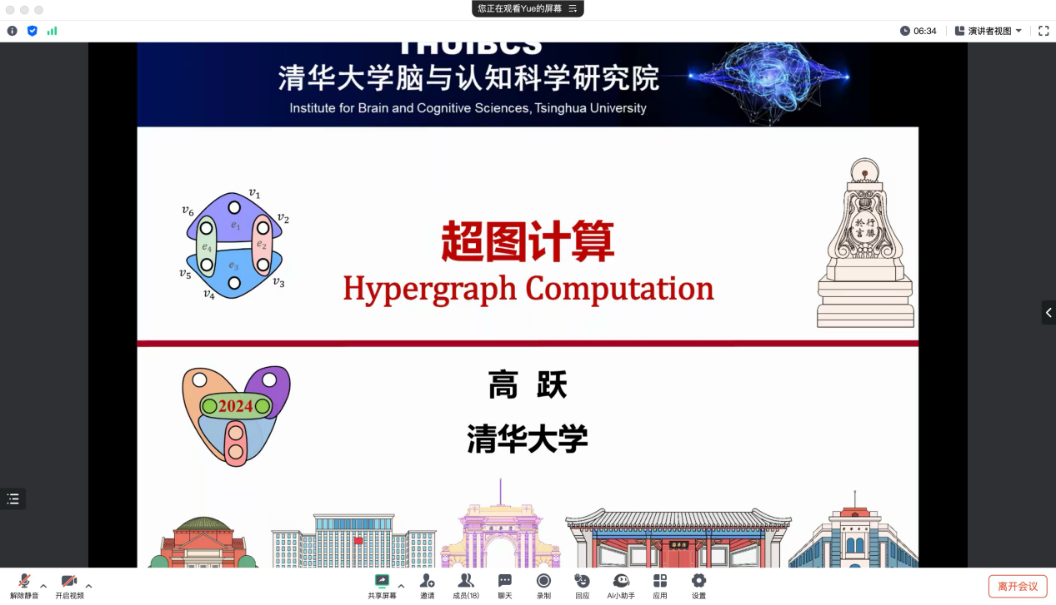

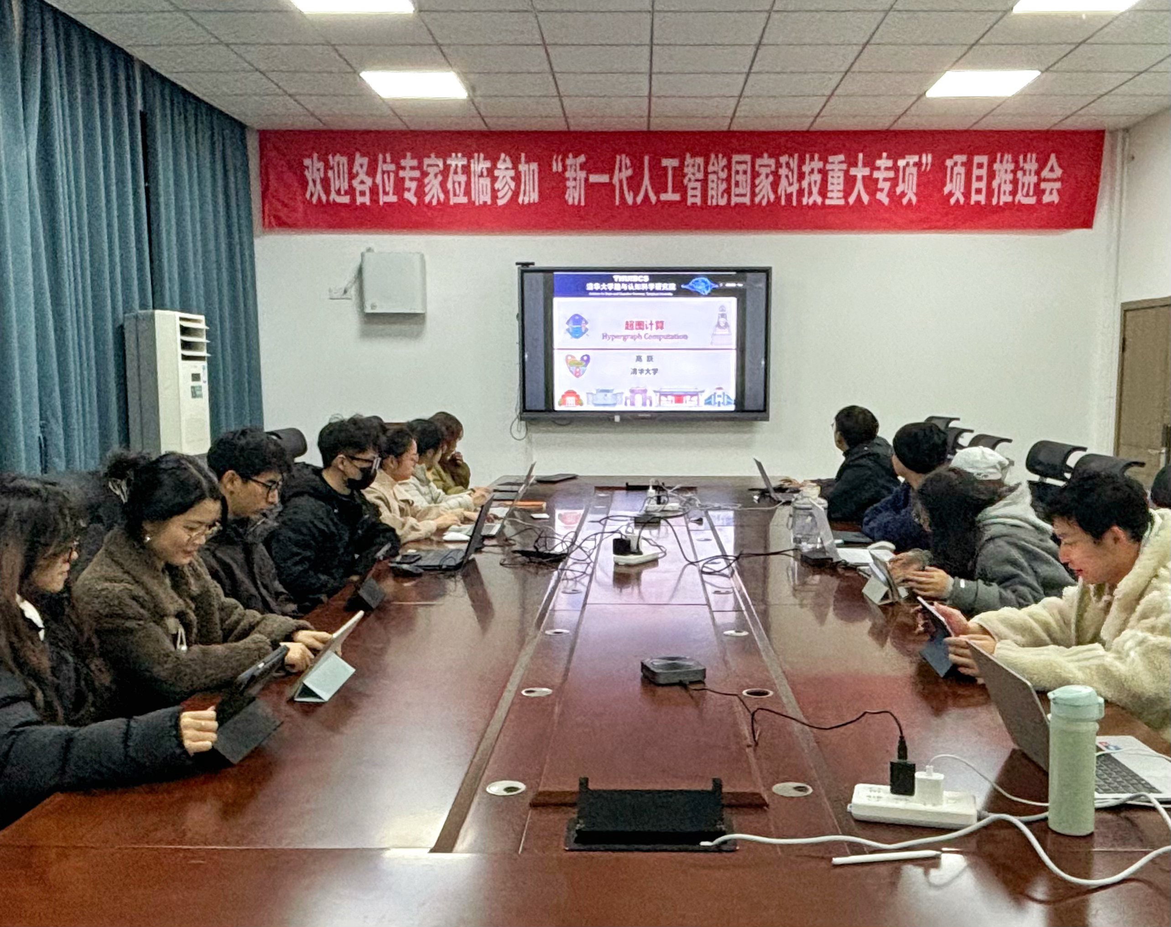此次报告主要介绍超图结构学习的理论及应用。超图是一种广义的图结构，因其具有较强的数据样本间非线性高阶关联的刻画和挖掘能力而被广泛应用于数据分类、检索等任务中。本报告围绕超图计算技术及其在多个领域中的应用展开，从“超图结构的来源”、“超图语义的计算方法”以及“超图计算的应用场景”三个方面，探讨了超图语义计算中的基础科学问题。首先，介绍了基于超图的学习方法的基本概念，并回答了为何要研究超图这一根本性问题——即超图空间向图空间的映射是满射而非单射，强调了超图空间在建模能力上的优越性。接着，介绍了超图结构的多种建模与优化方法。最后，报告重点介绍了超图计算在视觉检测、3D对象开集检索、医学诊断等领域的实际应用。

【注意图片清晰度】

**附嘉宾介绍：【要最新的】**

高跃，清华大学长聘副教授、博士生导师，国家青年特聘专家、DeepTech 2022年中国智能计算科技创新人物。主要研究领域为人工智能、计算机视觉及医学图像处理，提出并发展了超图计算理论及方法，实现了高阶关联的结构建模与计算，有效应对数据不足和信息关联复杂等挑战，应用于视觉目标检测、医学辅助诊断等领域。研究成果在IEEE TPAMI等发表论文百余篇，论文引用万余次，出版《Hypergraph Computation》等英文专著，多次入选科睿唯安高被引科学家和爱思唯尔中国高被引学者，担任International Journal of Computer Vision和Medical Image Analysis等国际重要期刊编委。曾获得中国电子学会自然科学一等奖、福建省科技进步一等奖等。